  MinistÈre  de L’ÉDUCATION,  de l’enseignement supÉrieur  ET DE LA CULTURE |   Promotion de la diversité linguistique du Pays  Fa’aora tō tātou reo  APPEL A PROJETS 2026
DEMANDE DE SUBVENTION FORMULÉE PAR UNE ASSOCIATION

Critères d'éligibilité et domaines d'intervention
Le projet présenté doit obligatoirement s'inscrire dans l'un des axes suivants :
- Promotion du plurilinguisme : Actions de sensibilisation et campagnes d'information de proximité (quartiers, ‘amuira’a, etc.) visant à valoriser la diversité linguistique de la Polynésie française ;
- Transmission et sauvegarde : Mise en œuvre de sessions d'initiation et d’ateliers de pratique dédiés à l'ensemble des langues polynésiennes ;
- Ingénierie culturelle et formation : Projets artistiques ou culturels intégrant un volet de formation ou d'initiation aux langues polynésiennes (ex : renforcement des compétences linguistiques des personnels encadrant la petite enfance) ;
- Valorisation des langues autres que le tahitien : Constitution, édition et partage de ressources (corpus, abécédaires, bestiaires, etc.) valorisant les expressions traditionnelles et modernes des langues des archipels (marquisien, pa'umotu, mangareva, australes) ;
- Création littéraire : Soutien aux projets d’écriture originaux dont la réalisation effective est prévue au cours de l’exercice budgétaire 2026.
Danse, musique, arts plastiques, écriture, artisanat, théâtre, art oratoire, etc.

Le choix des thèmes est libre, sous réserve que les projets s'inscrivent explicitement dans une démarche de promotion des langues, de l'identité et du patrimoine culturel polynésien.

Les dossiers de demande de subvention doivent être transmis au plus tard le 31 mars 2026 avant 16 h à la Direction de la culture et du patrimoine.
Direction de la culture et du patrimoine
B.P. : 380586 - 98703 Punaauia – Tahiti – Polynésie française
P.K. : 15 côté mer - Route Pointe des Pêcheurs Punaauia
Tél. : (689) 40 50 71 76 – 40 50 71 92
Courriel : subventions.dcp@administration.gov.pf

Horaires d’ouverture : du lundi au jeudi de 7h30 à 15h30 et le vendredi de 7h30 à 14h30

LISTE DES PIÈCES À FOURNIR (cf. FICHE PRATIQUE à la fin du dossier (Annexe 6))

- La lettre de demande de subvention motivée

- Pièces relatives au demandeur

- La fiche association (Annexe 1)

- Vous n’avez jamais obtenu de subvention :

- Un exemplaire des statuts en vigueur

- L’extrait du Journal officiel (J.O.P.F.) relatif à la constitution de l’association (ne pas confondre avec celui du renouvellement des membres du bureau ou de la modification du statut de l’association)

- L’attestation à jour d’inscription au répertoire territorial des entreprises (avis de situation – N° TAHITI) délivrée par l’institut de la statistique de la Polynésie française (I.S.P.F.)

- Le relevé d’identité bancaire (R.I.B.) ou postal (R.I.P.) au nom de l’association

- La composition des organes dirigeants (bureau de l’association) (Annexe 3)

- Les actes ayant approuvé la composition du nouveau bureau

- Vous avez déjà obtenu une subvention du Ministère de la Culture :

L’attestation de non changement de situation complétée et accompagnée des documents ou actes attestant des modifications intervenues, s’il y a eu lieu (Annexe 4).

- Pièces relatives au projet à subventionner

- La fiche projet (Annexe 2)

- Le budget prévisionnel de l’exercice auquel se rapporte la demande de subvention (Modèle en fonctionnement - Annexe 5)

- Le budget prévisionnel détaillé de l’action à subventionner

- Le procès-verbal de l’assemblée générale de l’association au cours de laquelle le budget prévisionnel considéré a été adopté

- Le compte financier du dernier exercice clos à la date de la demande de subvention

- Le procès-verbal de la séance au cours de laquelle le dernier compte financier a été adopté

- Une note descriptive détaillée du projet à subventionner (facultative)

* Une fiche pratique est jointe à la présente pour rappeler le formalisme requis (Annexe 6).

[Annexe 1]
FICHE ASSOCIATION

NOM DE L’ASSOCIATION : ………………………………………………………………………………………………
Date de création (numéro et date de déclaration à la DRCL)
Objet social
Siège social
Adresse postale | B.P. :…………….. Code postal :……………….Ville :….....................................
Numéro TAHITI
Association reconnue d’utilité publique ? | Oui, préciser les références de l’acte : …………………………………………….  Non
Nombre d’adhérents/membres à l’association
Nombre de salariés, le cas échéant et type de contrat de travail (CDI, CDD, …) | …………………………………………………………………………………………….  …………………………………………………………………………………………….

IDENTIFICATION ET COORDONNÉES
Président de l’association : | Civilité : ………………………………………………………………………………….  Nom : …………………………………………………………………………………….  Prénom : ………………………………………………………………………………….  Tél. : ………………………………………………………………………………..  Courriel :…………………………………………………………………………………..
Trésorier de l’association : | Civilité : ………………………………………………………………………………….  Nom : …………………………………………………………………………………….  Prénom : ………………………………………………………………………………….  Tél. : ………………………………………………………………………………..  Courriel :…………………………………………………………………………………..
Secrétaire de l’association : | Civilité : ………………………………………………………………………………….  Nom : …………………………………………………………………………………….  Prénom : ………………………………………………………………………………….  Tél. : ………………………………………………………………………………..  Courriel :…………………………………………………………………………………..
Date du dernier renouvellement du bureau

SUBVENTIONS ACCORDÉES PAR LE PAYS PAR LE BIAIS DU MINISTÈRE DE LA CULTURE SUR LES 3 DERNIÈRES ANNÉES
2023 | 2024 | 2025

Je soussigné(e) (Civilité)………………………..(Prénom et Nom)……………………………………………...
Président(e) de l’association ……………………………………………………………………………………...

certifie sur l’honneur que :
L’association n’a jamais bénéficié de subventions de la part du Pays ;
L’association est à jour de l’ensemble de ses obligations relatives aux subventions précédemment obtenues.

(Date et signature)
[Annexe 2]

FICHE PROJET

Première demande de subvention
Nouvelle demande de subvention (ou renouvellement d’une demande)
RESPONSABLE DU PROJET
Civilité : …………………………….
Nom :………………………………………… Prénom :…………………………….……………
Fonction au sein de l’association : …………………………………………………………………………...
Contact (Tél.) : ………………………….Courriel :…………………………………………………………

DESCRIPTION DU PROJET
Intitulé du projet
Description succincte du projet
Dates du projet
Récurrences prévues
Lieu du projet
Objectifs et résultats attendus,
intérêt de l’opération
(en soi/pour le pays), notamment dans le domaine culturel
Publics visés
PARTIE FINANCIÈRE
Montant global du projet
Financement sollicité
Postes de dépenses liés à la subvention sollicitée
Partenariats et cofinancements
Citer ceux auprès de qui l’association sollicite une aide financière
Participation financière de l’association

MOYENS MOBILISÉS POUR LE PROJET
Ressources humaines de l’association et/ou extérieures
Matériels de l’association et/ou mis à disposition par un tiers
Plan de communication envisagé

Observations
(préciser, entre autres, les dispositions qui seront prises en matière de gestion des déchets ou de préservation de l’environnement durant l’évènement)

Je soussigné(e) (Civilité)………………………..(Prénom et Nom) ……………………………………………...

Président(e) de l’association ………………………………………………………................................
Certifie sur l’honneur l’exactitude et la sincérité des renseignements fournis au présent dossier de demande de subvention.

(Date et signature)



[Annexe 3] – Composition des organes dirigeants

Nom de l’association : ……………………………………………………………………….

Fonction | Nom | Prénom | Tél. | Adresse électronique | Signature

[Annexe 4]

Nom de l’association : ……………………………………………………………………………………………

Attestation de non changement de situation

J’atteste que les pièces justificatives mentionnées dans le tableau ci-dessous, déjà transmises à la Direction de la culture et du patrimoine pour l’attribution d’une aide financière,

- n’ont pas fait l’objet d’un changement depuis cette transmission ;
- ont fait l’objet d’un changement (joindre le(s) justificatif(s) correspondant(s)).
Cocher les cases correspondantes pour chaque pièce dans le tableau ci-dessous :

Justificatifs déjà fournis pour bénéficier de la même aide financière | Aucun changement  (1) | Changement  (2)
Pièces officielles attestant de l’existence légale de l’association (Extrait du JOPF relatif à la constitution de l’association - Attestation d’inscription au répertoire territorial des entreprises)
Statuts
Composition des organes dirigeants
Relevé d’identité bancaire ou postal

À , le

Nom et qualité du signataire :

Signature :

Toute fausse attestation expose son auteur à des poursuites pénales.

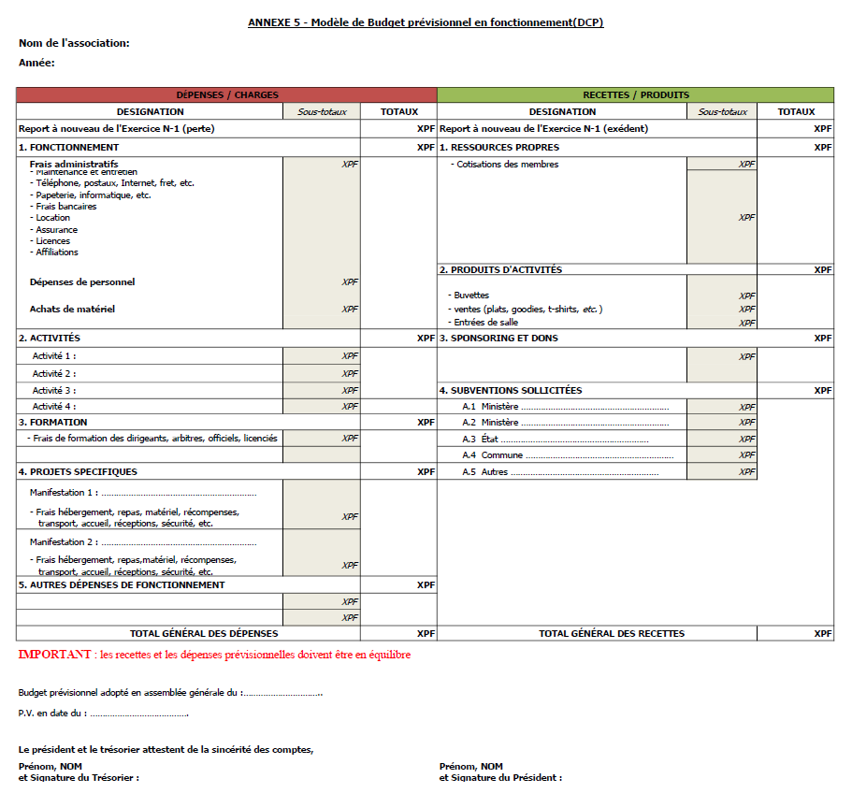



FICHE PRATIQUE

[Annexe 6]

PIÈCES | CONTRÔLE
LETTRE DE DEMANDE | La demande doit être datée de 2026
LETTRE DE DEMANDE | Elle doit préciser :  - Le nom de l’association ;  - La nature de la subvention : « fonctionnement » ou « investissement » ;  - L’objet de la subvention : « activités générales » ou « intitulé de l’action » ou « travaux ou équipements en investissement » ;  - L’exercice en cours c-à-d l’année en cours ;  - Le montant sollicité en francs Pacifique.
LETTRE DE DEMANDE | Le montant demandé doit être identique à celui de la fiche projet (Annexe 2)
LETTRE DE DEMANDE | Le courrier est signé par le représentant légal de l’association  (le président ou autre personne compétente autorisée par les statuts de l'association)
FICHE ASSOCIATION  (Annexe 1) | La fiche doit être signée par le représentant légal de l’association  (le président ou autre personne compétente autorisée par les statuts de l'association)
STATUTS  DE L'ASSOCIATION | Les statuts de l'association doivent :  - Prévoir, dans son objet ou ses missions, la possibilité de mener des actions à vocation culturelle, patrimoniale, artistique ;  - Désigner les fonctions compétentes, a minima : président, secrétaire et trésorier ;  - Prévoir la durée du mandat des organes dirigeants ;  - Prévoir dans ses ressources les aides publiques (dont P.F.) ;  - Être signés par les représentants compétents  (le président et le secrétaire ou autres personnes compétentes autorisées par les statuts).
STATUTS  DE L'ASSOCIATION | Ils doivent être accompagnés de la copie de la parution au JOPF du récépissé, portant modification des statuts de l’association
COMPOSITION  DES ORGANES DIRIGEANTS  (Annexe 3) | Ce document doit comporter les noms et prénoms des membres désignés, ainsi que leurs fonctions, coordonnées (numéro de téléphone, courriel) et signatures respectives. Joindre une copie du récépissé de déclaration du Haut-Commissariat de la République en Polynésie française et/ou le PV de l’assemblée générale approuvant la composition
RELEVÉ D'IDENTITE BANCAIRE | Il doit obligatoirement porter le nom de l’association et être délivré par l’organisme bancaire ou postal concerné
ATTESTATION DE NON CHANGEMENT DE SITUATION  (Annexe 4) | Les documents qui ont subi un changement devront être joints au dossier de demande (statuts de l’association, R.I.B/R.I.P, composition des organes dirigeants, numéro Tahiti, etc.  L'attestation doit être signée par le président de l’association.
BUDGET PRÉVISIONNEL  DE L'ANNÉE  et  DE L'ACTION SPÉCIFIQUE  (Annexe 5) | Le budget prévisionnel doit :  - Être présenté à l'équilibre ;  - Présenter le résultat de l'exercice N-1 à inscrire en recettes ou en dépenses selon les cas (négatif ou positif) ;  - Présenter le total des recettes et dépenses se rapportant à l'action ou aux actions à financer ;  - Indiquer toutes les demandes de subvention sollicitées auprès des autres services (Pays, État, communes) ;  - Présenter un montant de subvention conforme à celui de la demande ;  - Être signé par le trésorier et le président.  (en cas d'absence ou d'empêchement, les signataires doivent être compétents, c'est-à-dire mandatés ou autorisés par les statuts)  L’association est libre de présenter soit un document intégrant le budget prévisionnel annuel et le budget prévisionnel de l’action spécifique, soit 2 documents distincts.
BILAN FINANCIER  N-1 | Le bilan financier N-1 doit :  - Présenter un Total et Résultat du bilan financier (N-1) ;  - Présenter le résultat N-2 sur le bilan financier N-1 ;  - Être signés par les représentants compétents  (le président et le trésorier ou autres personnes compétentes autorisées par les statuts).
PIÈCES RELATIVES  À L'APPROBATION  DU BILAN FINANCIER N-1 ET DU BUDGET PRÉVISIONNEL | Le procès-verbal de l'assemblée générale approuvant le budget prévisionnel et le bilan financier N-1 doit :  - Comporter la mention « approuvé à la majorité des membres » ou « approuvé à l'unanimité des membres » ;  - Être signé par les représentants compétents (le président et le secrétaire ou autres personnes compétentes autorisées par les statuts).
NOTE DESCRIPTIVE  (Facultative) | La note de présentation est signée par le représentant légal de l’association  (le président ou autre personne compétente autorisée par les statuts de l'association)
NOTE DESCRIPTIVE  (Facultative) | En fonctionnement, elle doit démontrer que le projet relève du secteur culturel, et qu’il satisfait à des considérations relevant de l’intérêt général. Elle doit permettre d’apprécier la pertinence et la cohérence du projet en y annexant, s’il y a lieu, tous les justificatifs nécessaires : le programme de l’événement, l’invitation à y participer, la liste et le nombre de participants attendus, etc.
NOTE DESCRIPTIVE  (Facultative) | En investissement, outre le fait qu’elle doit démontrer que le projet relève du secteur culturel et satisfait à des considérations relevant de l’intérêt général, elle doit également permettre d’apprécier la pertinence et la cohérence du projet en précisant sa désignation, sa destination, la durée de la réalisation des travaux ou des équipements.

